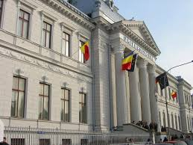

Universitatea din Craiova
Facultatea de Litere
Departamentul de Limba și literatura română
Școala Doctorală „Alexandru Piru”
Conferinţa Internaţională
TRADIŢIE ŞI CONTINUITATE
LIMBI ȘI CULTURI ÎN CONTACT
ediția a VI-a
Craiova, 12 aprilie 2024, conferință on-line

FIȘĂ DE INSCRIERE
Nume | Prenume
Adresă e-mail
Funcție didactică
Afilierea instituțională (Universitatea, Școala doctorală, Centrul de cercetare etc.)
Titlul lucrării, rezumatul şi 3-5 cuvinte-cheie

